محافظة
مديرية التربية والتعليم
مدرسة
جماعة الهلال الاحمر

هل عرفتني ؟

أنا علــــب ملـــــونة
ومنها أنت تختار !!
هان لأجــــــــلي الكل
حتى المـــــال والدار
أعاديكم ، وتحموني !
وبالأمــوال تفدوني !
فلم تلومـــــــــــوني !
وأنتم لا تــــعادوني !
إلى الأمراض أدعوكم
وأنتم حالاً لاتطيعوني
لقد سممـــت أجواءك
وناري أصبحت داءك
فكم آذيت أبـــــــناءك
وكم احرقت أحشاءك
مقامــي في الشرايين
كوسواس الشـياطين
أنا الأمراض أجمعها
أنا الــــسرطان والقار
أنا سلٌّ واخطـــــــــار
وعند المــوت أوزار
أنا أفعـــــــــى حارقةٌ
وسمي نار ودمــــار

فهل عرفتني ؟!
5

حقائق مهمة
يؤثر التدخين على الأطفال تأثيراً مباشراً حيث يصيبهم بالالتهابات الرئوية والحساسية والربو .
يسبب للمدخن الأمراض النفسية وأمراض السرطان وأمراض اللثة والفم والأسنان وأمراض القلب وضيق في التنفس والتهابات الجهاز التنفسي .
يفقد التدخين حاسة التذوق وانحسار اللثة وازدياد تجاعيد الوجه .
ثبت طبياً أن 1.5 مليون شخصاً يموتون سنوياً من إدمان التدخين .
مايقال عن التدخين يقال عن الشيشة من حيث الأمراض والآثار الصحية .
الشخص المدخن لعلبتين ينفق 300 ريال شهرياً أي بمعدل 3600 ريال سنوياً .
تعد السعودية رابع دولة في العالم من حيث عدد المدخنين ( 15 ) مليار سيجارة في العام الواحد .

4

هذا ما حدث

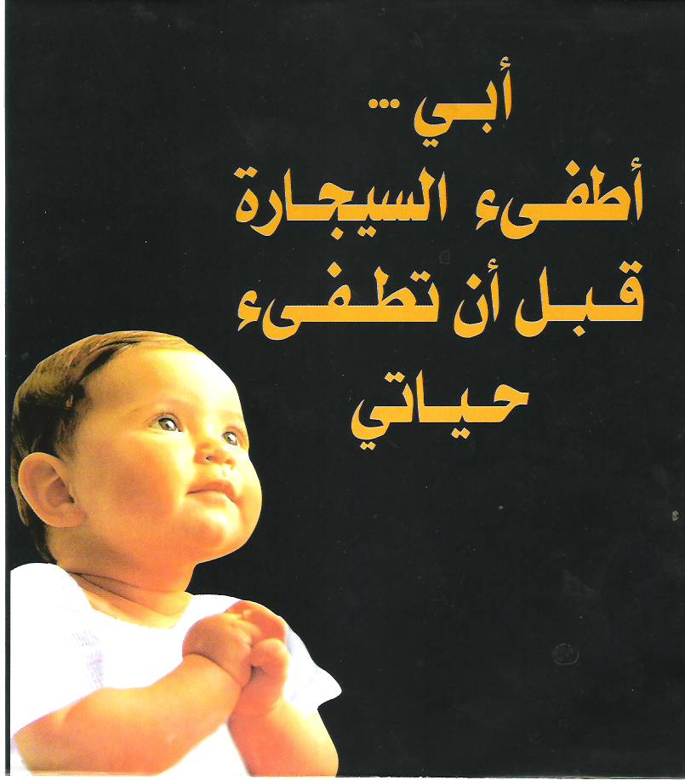

إعداد اسرة التربية الاجتماعية

قصة هذا الطالبة

أتت إلى مكتبي احدى الطالبات وكانت مترددة عند الدخول ، ومترددة عند الحديث ، فسلمت علي ، فلاحظت أن عندها حديثاً ، بل أمراً خطيراً تريد التحدث به إليّ .
أجلستها ، وابتسمت في وجهها ، ودار حديث قصير بيني وبينها حتى قالت لي :
هل صحيح أن التدخين يسبب الأمراض ويؤدي الى قتل صاحبه ؟
قلت : نعم ، وذلك عن طريق الأمراض التي قدرها الله سبحانه وتعالى .
قال : وهل التدخين يسبب تلك الأمراض للآخرين ، ومن كانوا حول المدخن ؟
قلت له : نعم ، كما أثبتت الدراسات الطبية .
فقالت ببراءة الأطفال :
إذاً والدي يقتل نفسه ويقتلني ويقتل إخوتي معه
إلى هذا الحد رخصت نفس والدي ، ورخصت أنفسنا عنده ؟!!!
1

والدي العزيز

أنت قدوة لي ، وأرى فيك المجتمع كله من خلالك ومن خلال أفعالك ، فلا ترني من فعلك إلا ما تحب مني أن أفعل ، وكن لي قدوة حسنة .

والدي المدخن
أترضى ياوالدي أن تكون أنت السبب يوماً في تعلقي بالتدخين ؟
أو تأمن علي أن أتناول منه شيئاً وأنت تتركه أمامي ؟
لا تنس ياوالدي العزيز أن دخان السيجارة أعظم ضرراً علي وأنا لا أدخن من ضرره عليك وأنت تدخن .
أضر عليّ في جسدي حيث أختنق ولا أجرؤ على
مطالبتك بالكف عن ذلك براً بك وخوفاً من غضبك علي .
فقد خوفني ما عرفته من إرشادات وتحذيرات في مدرستنا
عن خطر التدخين ومايسببه من أمراض القلب وسرطان الرئة ، ويحزنني أن أفكر أو أفجع بخبر إصابتك به .
ياوالدي العزيز / أرجوك أتركها لله وسيعوضك الله خيراً في صحتك ومالك وأولادك .
إبنتك
2

من فضلك أجب
هل ترضى أن يكون إبنك مدخناً ؟
هل ترضى أن يصاب أحد أبناءك بأحد الأمراض ؟
هل تريد من إبنك أن يقتدي بك في التدخين ؟
إذاً
فبادر بتركه وكن قدوة صالحة لفلذة كبدك

3

2
3
4
